洁净手术室等级标准说明
洁净手术室在现代医疗领域应用越来越广泛，独特的清洁环境能够让患者在手术的过程中降低感染率，尽快恢复。安徽人和净化专业承接 各类洁净手术室净化工程，集手术室净化、设备提供、工程施工和售后服务于一体，在业界有很好的声誉。人和净化这里为您盘点洁净手术室等级标准。

洁净手术室洁净度等级标准说明
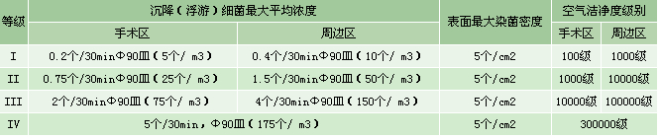

附其他洁净室等级标准参考：
《药品生产质量管理规范》(1992年修订)
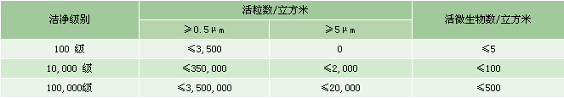

美国联邦标准209E洁净度标准说明：
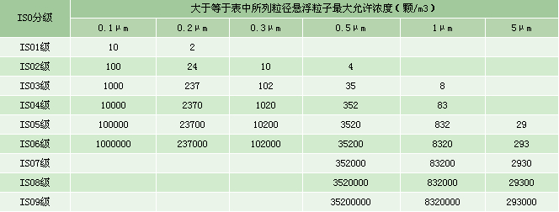

ISO/DIS 14644-1 洁净室和洁净区按空气中悬浮粒子浓度的分级:
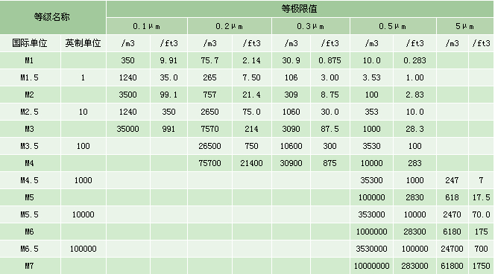

常用单位换算
